Bariloche - 2020
El Casco Art Hotel
Promoção

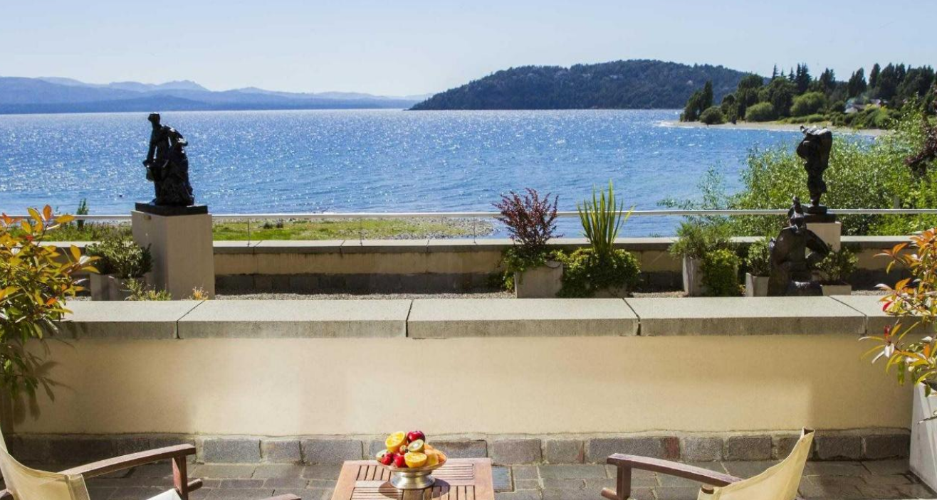

Promoção - 3ª noite free
Para 2 noites de hospedagem, o hotel oferece a 3ª noite free.
Condições:
• As 3 noites devem ser consecutivas
• Não acumulável com outras promoções
• Sujeito a disponibilidade

Validade: até 30 abril 2020.
O programa inclui:
- Café da manhã diário
- Welcome drink
- Traslados ao centro da cidade, em horários fixos
- Traslado somente de chegada, aeroporto/hotel

29/01/2020

